VERSLAG
Fietstocht Marke – Santiago de Compostella 2016

Samenstelling van de groep
Fietsers :
Ronny Calcoen – Gerda Hollevoet (Koksijde)
Trees Catteeuw – Willy Forrez (Marke)
Marijke Rummens (Heule)
Begeleider
Romain Vandewoestijne (Marke)

DAG 11 donderdag 01 september 2016
Rit 10 Cestas – Saint-Jean-Escalus (124,9 km)
Totale stijging : 477 m - Totale daling : 501 m
Hoogteverschil : 23 – 75 m

Route :
Cestas – Jauge – Le Barp – Bélin-Béliet – Le Muret – Liposthey –
Labouheyre PICKNICK 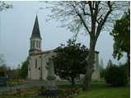
Escource – Mézos – Uza – Linxe – St-Michel-Escalus.

Verblijf :
Domaine du Cayre
751 Route des Chevreuils, Saint-Michel-Escalus, 40550, Frankrijk

Saint-Michel-Escalus

Saint-Michel-Escalus (in Gascon Sent MIQUEU-Escalus ) is een gemeenschappelijke Zuid-Westen van Frankrijk , gelegen in het departement van Landes ( regioAquitaine-Limousin-Poitou-Charentes ).
De stad werd opgericht tussen 1790 en 1794 door de fusie van eendagsvliegen van St. Michael ¹ en Escalus ²
In 2013 heeft de gemeente had 295 inwoners. De evolutie van het aantal inwoners is het hele volkstellingen sinds 1793. Van de in de stad uitgevoerd bekende xxi ^{ste} eeuw , de werkelijke telling van de gemeenten met minder dan 10.000 inwoners worden gehouden om de vijf jaar, in tegenstelling andere steden die een steekproef elk jaar ^{Op}
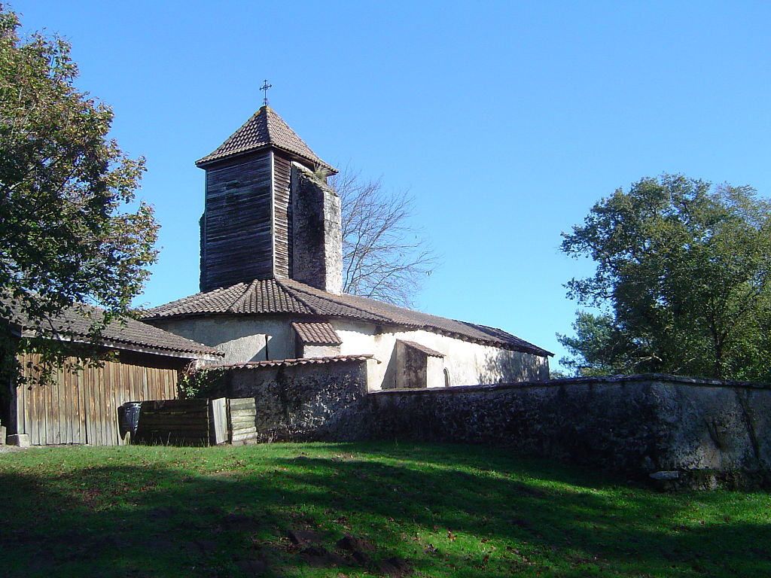
Church of St-Michel Gieure; St-Michel-Escalus; Landes; Frankrijk

Verslag :
Vanuit Cestas vertrokken we deze morgen voor een tocht van liefst 125 km naar St-Michel- Escalus doorheen de Landes. Het beloofde alweer een warme dag te worden met een brandende zon aan een wolkenloze hemel. Na een eerder korte, maar toch verkwikkende nachtrust waren we er klaar voor.
Met het hoofd bevrijd van zorg en kommer van de voorbije turbulente week, kon ik mij weer volledig concentreren op de tocht naar Compostela. Ook gelouterd na de mooie afscheidsviering voor ons moeder. Tijdens de lange, eentonige rit door de vlakke Landes had ik veel tijd om, verzonken in gedachte, de vele herinneringen sinds mijn kindertijd boven te halen, vooral leuke anekdotes, bijzondere gebeurtenissen, onvergetelijke momenten,… Het heeft me echt deugd gedaan, de hele dag door !
Eén bedenking toch – wat ons eigenlijk al de hele rit opvalt – de Franse overheid heeft bijzonder weinig aandacht voor de veiligheid van de fietsers. Fietspaden zijn uiterst zeldzaam en het blijft dan ook altijd goed uitkijken bij het doorrijden van dorpen en steden. Bij het uitstippelen van de routes hadden we uiteraard, waar mogelijk, gekozen voor de departementale wegen, maar die zijn soms even druk als de RN en autostrades, waar opvallend veel zwaar verkeer (met roekeloze chauffeurs) op zit.
Op weg naar St-Michel-Escalus kwamen we dicht bij de kustlijn en riepen enkele namen herinneringen op uit lang vervlogen tijden. O.a. Biscarrosse (1977) – Herman en Viviane, herinneren jullie zich nog onze memorabele vakantietrip : “overstroming in Auch, Le Sud-Ouest op de Camping, de vlucht naar Biarritz, kennismaking met Zouzou, verjaardagsfeest(en) van, enz… ” .
Even verder kwamen we voorbij Parentis. Ik herinner me niet meer welk jaar, misschien weten jullie het nog, Monique en Daniël, jullie aankomst op 21 juli, de dag na onze “trouwverjaardag” – Trees, gekluisterd aan de ligzetel, overal omzwachteld met verbanden na haar zware val met de fiets, ikzelf gedurende 3 dagen meer te vinden op het toilet dan aan de caravan, slachtoffer van salmonella (na ons “oesterfestijn”) !...
Voor het eerst zagen we langs de weg ook een aantal Compostela-voetgangers, meestal alleen en zwaar beladen.
Na aankomst in St-Michel konden we ’s avonds genieten aan het mooie “Lac de Léon” wat ons natuurlijk in gedachten naar onze lieve kinderen en kleinkinderen voerde, in het bijzonder onze jongste spruit … Leon !
We vonden een gezellig restaurantje aan de rand van het meer waar we heerlijk tafelden, prijs/kwaliteit niet vergelijkbaar met onze restaurants !...
En daarmee beëindigen we dag 11, fietsdag 10 (van de 20), vanaf morgen deel 2. De bergen komen stilaan in zicht !...

